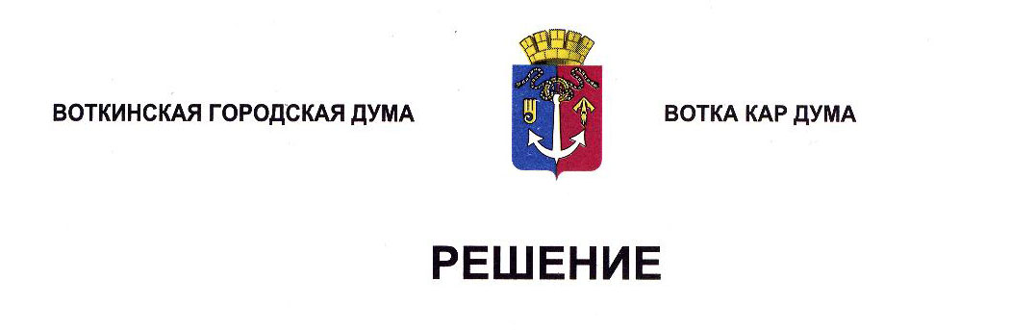

От 30 октября 2024 года № 433-РП

О схеме расположения судебных участков,

территории и границах судебных участков

мировых судей города Воткинска

Рассмотрев предложения Воткинского районного суда, руководствуясь Законом Удмуртской Республики от 20.06.2000 № 201-II «О мировых судьях Удмуртской Республики», Уставом муниципального образования «Город Воткинск», Дума решает:

1. Утвердить схему расположения судебных участков, территории и границы судебных участков мировых судей города Воткинска согласно приложениям 1 и 2 к настоящему Решению.

2. Признать утратившим силу Решение Воткинской городской Думы от 28.04.2011 № 63 «О схеме расположения и составе судебных участков мировых судей в городе Воткинске».

3. Настоящее Решение вступает в силу со дня вступления в силу соответствующего закона Удмуртской Республики, принятого на основе настоящего Решения.

4. Настоящее Решение разместить в сетевом издании «Официальные документы муниципального образования «Город Воткинск».

Председатель Воткинской

городской Думы А.Д. Пищиков

**Приложение 1**

**к Решению Воткинской**

**городской Думы**

**от 30.10.2024 № 433-РП**

**Территории и границы судебных участков мировых судей города Воткинска**

**Судебный участок №1**

Южная граница участка находится на пересечении улицы Пугачева и 8 Марта. Граница проходит на восток по улице Пугачева (исключая дорожное полотно) до Объездной дороги, далее на север по Объездной дороге (исключая дорожное полотно) до Кельчинского тракта, далее на восток по Кельчинскому тракту до границы муниципального образования «Город Воткинск», далее на запад по границе муниципального образования «Город Воткинск» до Воткинского пруда, далее на юг по границе Воткинского пруда до дамбы Березовского залива, далее на юго-восток по дороге (исключая дорожное полотно) до улицы Дзержинского, далее на юго-восток по улице Дзержинского (исключая дорожное полотно) до пересечения с улицей Пугачева, далее на восток по улице Пугачева (исключая дорожное полотно) до пересечения с улицей 8 Марта.

**Судебный участок № 2**

Южная граница участка находится на пересечении улицы Пионеров и Пролетарская. Граница проходит на север по границе территории Акционерного общества «Воткинский завод» до Воткинского пруда, далее на северо-восток по границе Воткинского пруда до дамбы Березовского залива (исключая ее), далее на юго-восток по дороге до улицы Дзержинского, далее на юго-восток по улице Дзержинского до пересечения с улицей Пугачева, далее на восток по улице Пугачева до пересечения с улицей 8 Марта, далее на юг по улице 8 Марта (исключая полотно дороги) до пересечения с улицей Лермонтова, далее на юго-восток по улице Лермонтова (исключая полотно дороги) до пересечения с улицей Зверева, далее на юг по улице Зверева (исключая полотно дороги) до пересечения с улицей Королева, далее на запад по улице Королева (исключая полотно дороги) до пересечения с улицей 1 Мая, далее на север по улице 1 Мая (исключая полотно дороги) до пересечения с улицей 1905 года, далее на запад по улице 1905 года (исключая полотно дороги) до пересечения с улицей Пионеров, далее на юг и юго-запад по улице Пионеров (исключая полотно дороги) до пересечения с улицей Пролетарская и границы территории Акционерного общества «Воткинский завод».

**Судебный участок № 3**

Южная граница участка находится на пересечении улиц Локомотивная и Пролетарская. Граница проходит на юг по улице Локомотивная (исключая полотно дороги) до дома № 9 по улице Казанская и железнодорожной ветки Воткинск-Ижевск, далее на восток по железнодорожной ветке Воткинск-Ижевск (исключая полотно железной дороги) до улицы Пермяка, далее на северо-запад по улице Пермяка (исключая полотно дороги) до пересечения с улицей Школьная, далее на восток по улице Школьная (исключая полотно дороги) до улицы Зверева, далее на юг по улице Зверева (исключая полотно дороги) до пересечения с улицей Железнодорожная, далее на восток по улице Железнодорожная (исключая полотно дороги) до улицы Лермонтова, далее на юго-восток по улице Лермонтова (исключая полотно дороги) до Гавриловского тракта, далее по Гавриловскому тракту (исключая полотно дороги) до границы муниципального образования «Город Воткинск», далее на север по границе муниципального образования «Город Воткинск» до Кельчинского тракта, далее на запад по Кельчинскому тракту до Объездной дороги, далее на юго-восток по Объездной дороге до пересечения с улицей Пугачева, далее по улице Пугачева до пересечения с улицей 8 Марта, далее на юг по улице 8 Марта до пересечения с улицей Лермонтова, далее на юго-восток по улице Лермонтова до пересечения с улицей Зверева, далее на юг по улице Зверева до пересечения с улицей Королева, далее на запад по улице Королева до пересечения с улицей 1 Мая, далее на север по улице 1 Мая до пересечения с улицей 1905 года, далее на запад по улице 1905 года до пересечения с улицей Пионеров, далее на юг и юго-запад по улице Пионеров до пересечения с улицей Пролетарская и границы территории Акционерного общества «Воткинский завод» и по границе территории Акционерного общества «Воткинский завод» до пересечения улиц Пролетарская и Локомотивная.

**Судебный участок № 4**

Восточная граница участка находится на пересечении улиц Локомотивная и Пролетарская. Далее на северо-запад по границе территории Акционерного общества «Воткинский завод» до Воткинского пруда, далее на северо-восток по границе Воткинского пруда до дамбы Березовского залива (исключая ее), далее на запад по границе Воткинского пруда до границы муниципального образования «Город Воткинск», далее на север по границе муниципального образования «Город Воткинск» и далее по границе муниципального образования «Город Воткинск» до пересечения с Чайковским трактом, далее на север по Чайковскому тракту до пересечения его с улицей Камская, далее на восток до южной границы СНТ «Сад №8», по границе СНТ «Сад №8» до гаражного кооператива №2, по границе гаражного кооператива №2, далее на северо-запад по дороге до дома № 42 по улице Совхозная, далее по улице Совхозная до улицы Декабристов, далее по улице Декабристов до пересечения с улицей Цеховая, далее по улице Цеховая до пересечения с улицей Локомотивная и по улице Локомотивная (исключая полотно дороги) до пересечения с улицей Пролетарская.

**Судебный участок № 5**

Северная граница участка находится на пересечении улицы Декабристов и Цеховая. На северо-запад граница проходит по улице Декабристов (исключая полотно дороги) до улицы Совхозная, далее по улице Совхозная (исключая полотно дороги) до дома №42, далее на юго-восток по дороге до гаражного кооператива №2, по границе гаражного кооператива №2, юго-восточной и южной границе СНТ «Сад №8», далее на запад до пересечения Чайковского тракта с улицей Камская, далее на юг по Чайковскому тракту (исключая полотно дороги) до границы муниципального образования «Город Воткинск», далее по границе Муниципального образования «Город Воткинск» до Гавриловского тракта, далее по Гавриловскому тракту до улицы Лермонтова, далее на северо-запад по улице Лермонтова до пересечения с улицей Железнодорожная, далее на запад по улице Железнодорожная до пересечения с улицей Зверева, далее на север по улице Зверева до пересечения с улицей Школьная, далее на запад по улице Школьная до пересечения с улицей Пермяка, далее на юго-восток по улице Пермяка до пересечения с улицей Пролетарская и железнодорожной веткой «Воткинск-Ижевск», далее на запад по железнодорожной ветке «Воткинск-Ижевск» до дома №9 по улице Казанская (исключая его), далее на север до улицы Локомотивная и по улице Локомотивная на запад до улице Цеховая и далее по улице Цеховая до пересечения с улицей Декабристов.

